Universidad de Burgos
Escuela Politécnica Superior


Grado en Ingeniería Informática

Monitorización del proceso de pruebas con Git
Medición y Calidad

Alumnos | Plamen Petyov  Napoleón Cortés  Maria Viyuela  Rodrigo Martinez
Tutor | Carlos López Nozal  Departamento de Ingeniería Civil  Área de Lenguajes y Sistemas Informáticos
Burgos, 7 de marzo de 2016

Este documento está licenciado bajo Creative Commons Attribution 3.0 License
Índice de contenido
1 Enunciado 3
1.1Descripción del producto 3
1.2Descripción del proceso 3
2 Objetivos 3
3 Desarrollo 4
4 Cuestiones resueltas 5
4.1¿Se ha desarrollado el trabajo en equipo? 5
4.2¿Tiene calidad el conjunto de pruebas disponibles? 6
4.3¿Cuál es el esfuerzo invertido en realizar la actividad? 6
4.4¿Cuál es el número de fallos encontrados en el código? 7
Índice de ilustraciones
Ilustración 1: Cobertura obtenida 5
Ilustración 2: Comics en el repositorio 6
Ilustración 3: Actividad de los comics 7

Índice de tablas
Tabla 3.1: Pruebas 5
Tabla 4.1: Comics realizados 5
Enunciado
En la práctica se va simular un pequeño desarrollo de un producto software para realizar mediciones sobre él. El objetivo es establecer un caso de estudio que sirva para caracterizar y evaluar tanto el producto desarrollado como el proceso seguido. (a)
Descripción del producto
Dado un código de ejemplo del patrón diseño creacional Object Pool, se debe crear una batería de pruebas tal que las coberturas de sus clases sean del 100%. El código de las clases se puede obtener en el repositorio https://github.com/clopezno/poolobject. La batería de pruebas Junit debe estar contenida en la clase ubu.gii.dass.test.c01.ReuseblePoolTest.java.
Descripción del proceso
El proceso de desarrollo de las baterías de pruebas se va a gestionar utilizando el control de versiones del sistema Git proporcionado por el repositorio de proyectos GitHub (https://github.com).
Los pasos para gestionar el proceso son los siguientes:
- Cada miembro del equipo tiene que estar registrado en GitHub.
- Uno de los miembros tiene que realizar un fork del repositorio donde se encuentra el código que se quiere probar https://github.com/clopezno/poolobject. El nuevo repositorio tiene que ser público.
- Invitar al resto de miembros del equipo para que puedan participar en el desarrollo del conjunto de pruebas.
- Cada nuevo test realizado ejecutar un commit/push al repositorio del grupo. El texto del commit tiene que describir el caso de prueba añadido.

Objetivos
- Comprender los objetivos de medición relacionados con la caracterización y la evaluación de productos, procesos y recursos software.
- Comprender, aplicar y analizar técnicas de medición sobre entidades de productos software relacionados con conjuntos de pruebas de software.
- Comprender, aplicar y analizar medidas relacionadas sobre entidades de proceso y recursos de prueba software.

Desarrollo
Para proceder a desarrollar los métodos testGetInstance, testAcquireReusable y testReleaseReusable hemos utilizado la siguiente tabla para cubrir la cobertura.
Método A Probar | Método De Prueba | Pruebas | Entrada Prueba | Resultado Esperado
getInstance() | testGetInstance() | Que una llamada no devuelva null. | - | VERDADERO
getInstance() | testGetInstance() | Que dos llamadas devuelvan la misma instancia. | - | VERDADERO
acquireReusable() | testAcquireReusable() | Que una llamada no devuelva null. | Instancia ReusablePool | VERDADERO
acquireReusable() | testAcquireReusable() | Que una llamada devuelva una instancia de Reusable. | Instancia ReusablePool | VERDADERO
acquireReusable() | testAcquireReusable() | Que dos llamadas devuelvan instancias diferentes. | Instancia ReusablePool | VERDADERO
acquireReusable() | testAcquireReusable() | Que una tercera llamada lance excepción | Instancia ReusablePool | NotFreeInstanceException
releaseReusable() | testReleaseReusable() | Que se puedan soltar dos instancias consecutivas de Reusable | Instancia Reusable, Instancia ReusablePool | VERDADERO
releaseReusable() | testReleaseReusable() | Que la ultima instancia soltada es la primera en ser adquirida (Funcionamiento de pila) | Instancia Reusable, Instancia ReusablePool | VERDADERO
releaseReusable() | testReleaseReusable() | Que al soltar dos veces la misma instancia de Reusable lance excepción | Instancia Reusable, Instancia ReusablePool | DuplicatedInstanceException
releaseReusable() | testReleaseNewReusable() | Que no se pueda soltar una instancia de Reusable que NO haya sido obtenida a través de la instancia de ReusablePool | Instancia Reusable, Instancia ReusablePool | Fallo (AssertionError)
Tabla 3.1: Pruebas

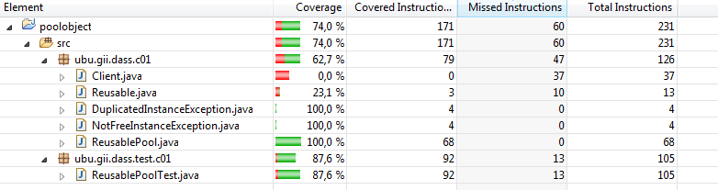Ilustración 1: Cobertura obtenida
Cuestiones resueltas
¿Se ha desarrollado el trabajo en equipo?
Adjuntamos tabla con datos cuantitativos con la participación en commits en el proyecto con los miembros del equipo.

Miembros del equipo | # Número de commits | # Porcentaje de participación (commits miembro/totales)
Plamen | 2 | 40,00%
María | 1 | 20,00%
Napoleón | 1 | 20,00%
Rodrigo | 1 | 20,00%
Tabla 4.1: Comics realizados
Estos datos se pueden verificar a continuación:

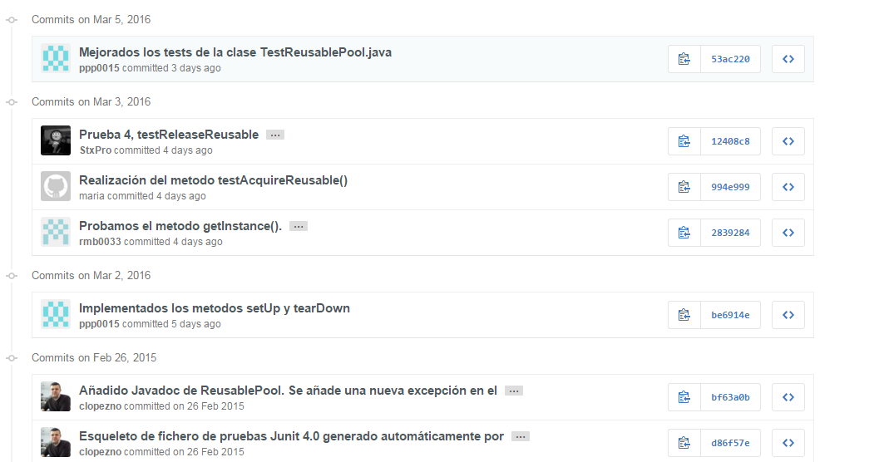Ilustración 2: Comics en el repositorio

¿Tiene calidad el conjunto de pruebas disponibles?
Si, tenemos una cobertura del #100% de la clase ReusablePool #(68 instrucciones cubiertas de las 68 disponibles), para comprobar esto ver ilustracion1.
¿Cuál es el esfuerzo invertido en realizar la actividad?
Para calcular el tiempo empleado en esta actividad (esfuerzo invertido) lo mediremos a partir de dias que hemos hecho commits, ya que no tenemos la medida exacta en horas o minutos. Medida cuantitativa: #3 (Dias)

Ilustración 3: Actividad de los comics
¿Cuál es el número de fallos encontrados en el código?
Hemos obtenido dos fallos en el desarrollo del codigo. Estos errores se dan en el metodo testAcquireReusable(), nos devuelve la excepcion Instancia ReusablePool, y en testReleaseReusable() que nos devuelve la excepcion DuplicatedInstanceException.

